学员操作指南
附件：
一、登录
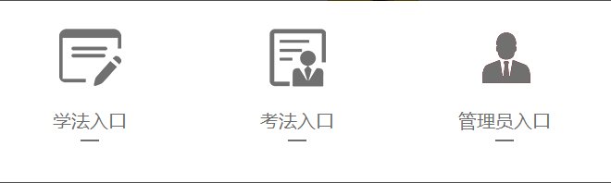
1、 输入www.rufa.gov.cn进入如法网首页，点击左上角“学法考法入口”，在弹出对话框中选择学法或者考法入口，进入学法或考法登录界面。

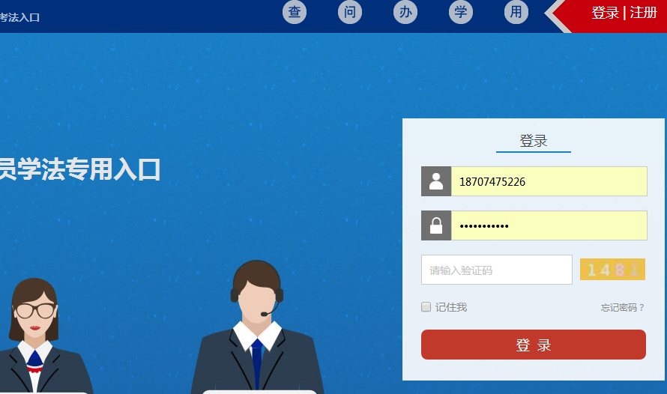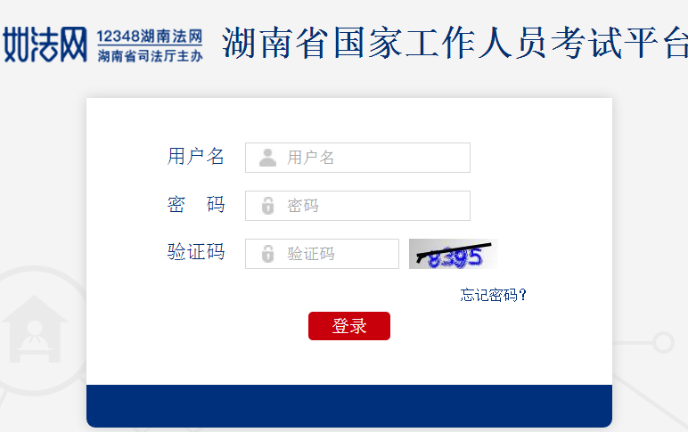
①
②
2、 ①学法登录，②考法登录。学员输入账号密码（账号为手机号码，初始密码为000000）进入学法、考法界面，忘记密码的，通过“忘记密码”功能，短信方式找回。

二、学法
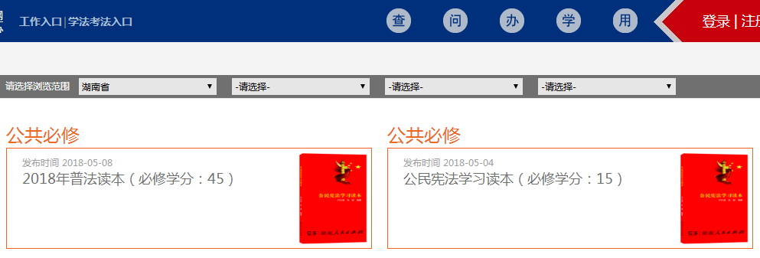
1、登录后，进入学法主界面，选择需要完成的内容进行学法，《宪法读本》和《七五普法读本》为本年度必修内容，行业学法考法学员要完成指定行业读本内容。

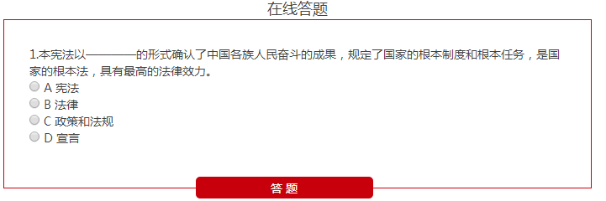
2、打开读本后，学习读本页面内容，并完成页面下方在线答题，获得学分，其中单选1分，多选2分。
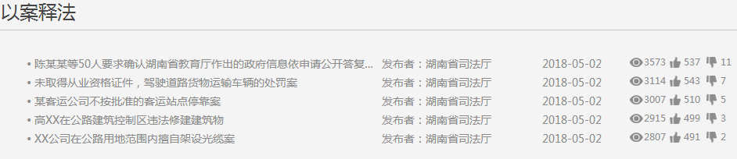
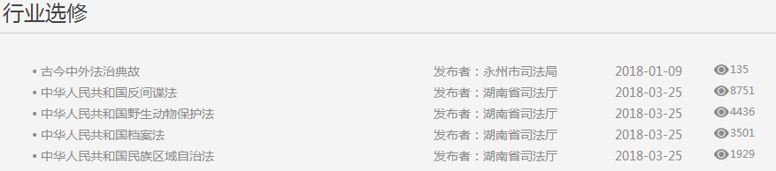
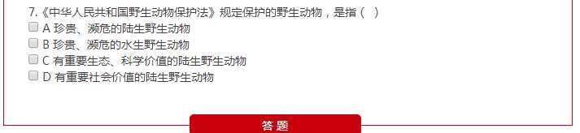
3、在学法主界面，点击《以案释法》、《行业选修》等内容，进入选修课程学习，并完成网页下方题目，获得选修学分。

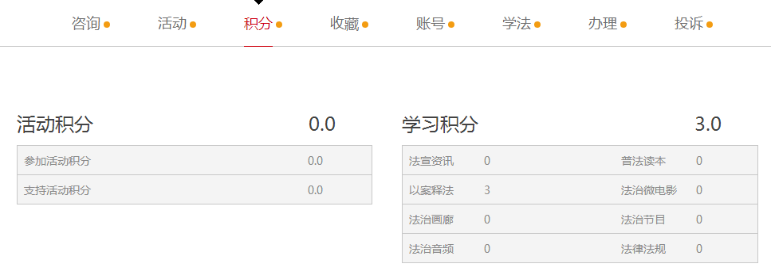
4、学分查询：点击学法界面右上方“”图标，进入个人中心，点击“积分”进行学分查询。
三、考法
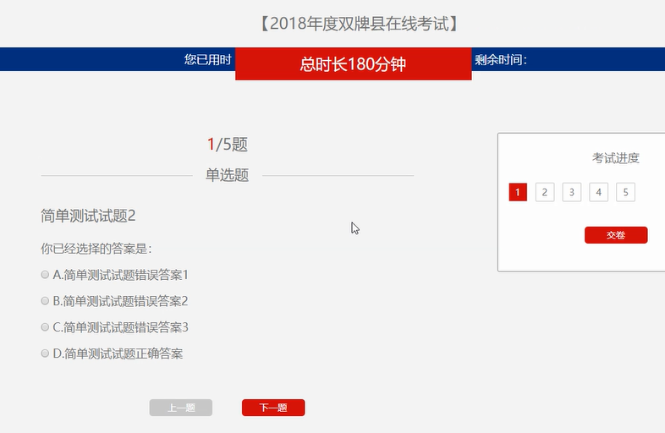
1、考法开始时，学员从考法登录口（按照第1大点第2小点操作）输入账号密码进入考法界面，开始考法。考法开始30分钟后，无法登录。

